- OBJETIVO.
Identificar, documentar, establecer y divulgar los requisitos legales en seguridad y salud en el trabajo dentro de la empresa DESTINY TOURS S.A.S.

- ALCANCE.
Este procedimiento aplica desde el reconocimiento e identificación de los requisitos legales de seguridad industrial y salud en el trabajo, servicio de transporte hasta la revisión del cumplimiento por parte de la organización frente a la autoridad ambiental competente. Aplica para toda la empresa y sus sedes.

  - Fuente para la identificación de requisitos legales y otros.

Las fuentes de información para actualización y consulta de requisitos legales son los siguientes:

- NOTINET Información Jurídica (Suscrito): http://www.notinet.com.co/
- http://www.jimbo.laborando.com/
- Ministerio para la Protección Social: www.minproteccionsocial.gov.co
- Ministerio de Ambiente, Vivienda y Desarrollo Territorial: www.minambiente.gov.co
- Ministerio de Transporte: https://www.mintransporte.gov.co/
- Ministerio de Minas y Energía: www.minminas.gov.co
- ICONTEC: http://www.icontec.org.co/
- Consejo Colombiano de Seguridad: http://www.consejocolombianodeseguridad.org.co/
- Diario Oficial (Imprenta Nacional): http://www.imprenta.gov.co/portal/page/portal/IMPRENTA/Productos/Diario_Oficial
- Sistemas de información de la Administradora de Riesgos Laborales (ARL).

- Términos de referencia, anexos, pliegos de condiciones y contratos celebrados, manuales para contratistas de las empresas contratantes y demás documentos aportados por los clientes.
- Adicionalmente, de utilizar Internet para conocer la legislación que aplica, se obtiene información de los requisitos legales y otros requisitos o compromisos aplicables a través de las Corporaciones Autónomas Regionales y Secretarías de Salud Departamentales y Municipales.

- DEFINICIONES
- REQUISITO LEGAL: Son los requisitos especificados en las leyes vigentes que le son de aplicación a cada organización concreta. Los hay de carácter general para todas las organizaciones y los hay más específicos: en función del sector al que pertenece cada organización, del territorio en el que se asienta, del número de trabajadores, etc. Son de obligado cumplimiento para todas las organizaciones a las que afectan.

- REQUISITO CONTRACTUAL: Aquellos requisitos acordados con los clientes, para cumplimiento particular de compromisos técnicos, administrativos, de Salud, Seguridad y Protección del Medio Ambiente.

- OTROS REQUISITOS: Aquellos requisitos normativos que surjan de sectores en donde se realicen contratos. Ejemplo: ISO 45001, ISO 14001, RUC (Registro Único de Contratistas del Sector de Transporte), GTC 45, GTC 34, GTC 3701, entre otros.

- REQUISITO VOLUNTARIO: Cualquier compromiso asumido por la empresa relativo a su interacción con el ambiente, salud y seguridad.

- NORMATIVIDAD: Es el marco regulatorio nacional que existe en el ordenamiento jurídico y que regula los distintos comportamientos y acciones de toda persona natural o jurídica.

- LEY: Norma expedida por el congreso de la república y que tiene como característica ser de contenido general, abstracto e impersonal.

- DECRETO – LEY: Acto expedido por el presidente de la república que tiene la misma fuerza que una ley, pero que, por mandato de la constitución en algunos casos particulares, se asimilan a leyes expedidas por el congreso.

- DECRETO: Acto administrativo expedido por funcionarios en ejercicio de funciones administrativas. Por lo general son expedidos por el presidente, gobernadores y alcaldes, entre otros.

- RESOLUCIÓN: Acto administrativo por el cual las diferentes entidades de la administración pública adoptan decisiones en el ejercicio de sus funciones.

- JURISPRUDENCIA: Decisiones de carácter general y definitivo tomadas por los órganos jurisdiccionales del país.

- CIRCULAR: Escrito dirigido a varias personas para notificar algo.

- ARL: Administradora de Riesgos Laborales.

- NTC: Norma Técnica Colombiana, documento establecido por consenso y aprobado por un organismo reconocido, que suministra, para uso común y repetido, reglas, directrices y características para las actividades o sus resultados, encaminadas al logro del grado óptimo de orden en un contexto dado. Por lo tanto, la Norma técnica colombiana es aprobada o adoptada como tal, por el organismo nacional de normalización.

- NOTINET: Noticiero Jurídico Normativo vía Internet de Colombia, operando desde 1998, editando información emanada de las Altas cortes y de los diferentes entes gubernamentales.

- PROCEDIMIENTO PARA LA IDENTIFICACIÓN:
ETAPA |  | DESCRIPCIÓN | RESPONSABLE | REGISTRO
1 | Identificación y acceso a las fuentes de información. | Los requisitos legales aplicables a la organización se determinan según las actividades, procesos, servicios y riesgos que la empresa desarrolle, su identificación y acceso se realizará por medio de las fuentes descritas en el ítem 2.1  La identificación de requisitos legales aplicables en Seguridad y salud de otra índole, se realiza mensualmente por el área SIG.  La información se registra y se controla en la Matriz de Requisitos Legales y Otros. Cada vez que ocurra un cambio en la normatividad sobre seguridad, salud en el trabajo, medio ambiente y otros requisitos se realizará la respectiva modificación en la matriz de requisitos legales.  Las matrices de Identificación de peligros, valoración y control de riesgos e identificación y evaluación de aspectos e impactos ambientales, se toman como referencia cuando se están identificando los requisitos legales por primera vez o cuando se presentan actualizaciones en las mismas que conlleven al cumplimiento de nuevos requisitos legales. | Coordinador SIG | Matriz de requisitos legales y otros en SIG
2 | Identificación de los requisitos legales y otros aplicables. | Se analiza la normatividad y documentación identificada y se determinan los aspectos que aplican en la organización de acuerdo con su actividad económica, los peligros y aspectos significativos identificados dentro de la empresa.  Una vez revisado el contenido del requisito legal y las implicaciones desde el punto de vista técnico, el responsable SIG, identifica las acciones que se deben desarrollar para cumplir el requisito y se comunica a las partes interesadas. | Coordinador SIG | Matriz de requisitos legales y otros en SIG
3 | Consulta y Revisión de los requisitos legales y otros. | Se debe consultar de manera mensual en las fuentes descritas anteriormente, información actualizada sobre las normas jurídicas y de otra índole en SIG, que sean aplicables a la organización.  Hay que tener en cuenta que la revisión de la matriz legal SIG de la empresa se realizará en reunión gerencial, donde se verificará el cumplimiento de esta, realizándola de manera ANUAL. | Coordinador SIG | Matriz de requisitos legales y otros en SIG
4 | Comunicación de los requisitos legales y otros. | Los requisitos legales y otros serán comunicados a los trabajadores de la organización y demás partes interesadas en inducciones, charlas, capacitaciones, comunicados internos y externos y demás medios que se consideren idóneos siempre que el requisito deba ser comunicado a los mismos. | Coordinador SIG | Registro de capacitación Y  Comunicados internos y/o externos.
5 | Evaluación del cumplimiento legal. | La evaluación del cumplimiento legal de los requisitos aplicables, se realiza en la misma matriz, registrando la evidencia que soporta el cumplimiento o la evidencia de las actividades en la MATRIZ DE REQUISITOS LEGALES Y OTROS EN SIG aplicables en seguridad, salud y ambiente. Esta se actualizará dependiendo las normas vigentes y se revisará cada tres meses.  La evaluación del cumplimiento también se podrá realizar durante auditorías internas o externas al Sistema de Gestión, en inspecciones gerenciales, observaciones y entrevistas con los trabajadores. | Coordinador SIG | Matriz de requisitos legales y otros en SST.  Solicitud de Acción Correctiva y/o preventiva.
6 | Disposición final de los requisitos legales y otros. | En caso de identificarse requisitos legales y otros derogados en su totalidad, estos documentos se retirarán inmediatamente de la Matriz de requisitos legales y otros en seguridad, salud en el trabajo.  Esta información debe ser comunicada oportunamente a los integrantes del COPASST y los directivos. | Coordinador SIG | Matriz de requisitos legales y otros en SST.

- ANEXOS
MATRIZ DE REQUISITOS LEGALES SST. PLATAFORMA ITP
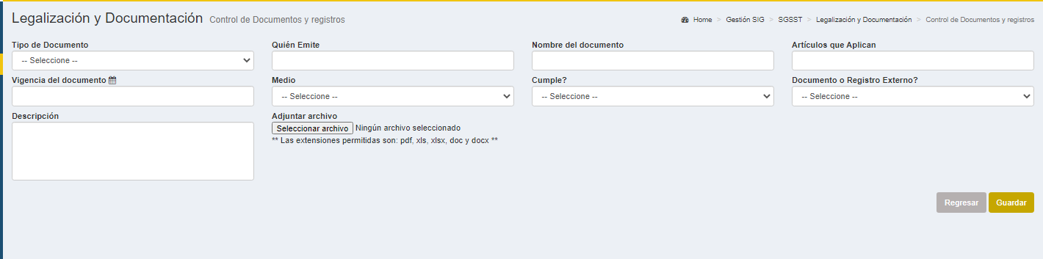

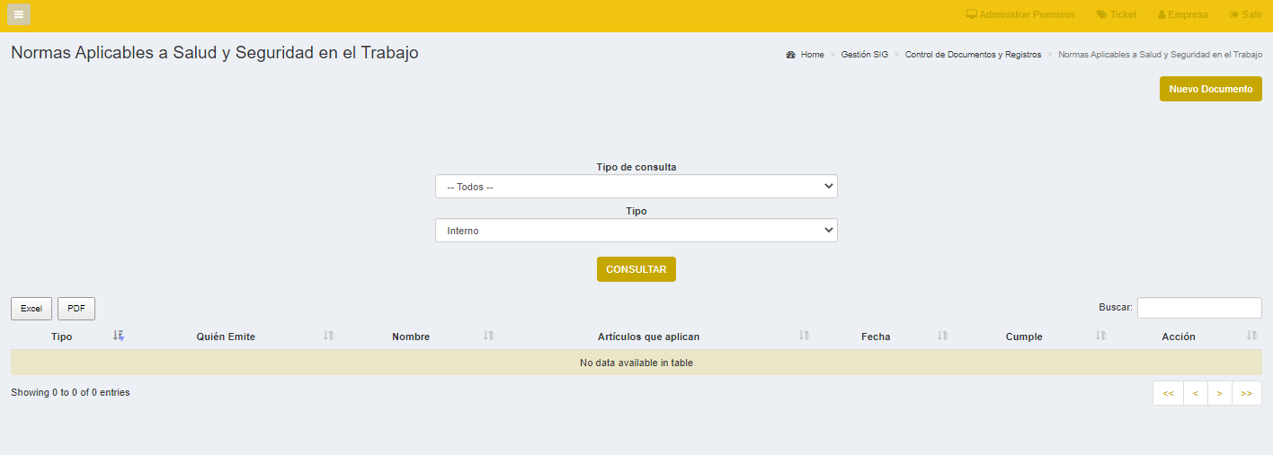

TABLA DE CONTROL DE CAMBIOS
Cuando un documento cambie de versión debe ser identificado con un sello de documento obsoleto.
Versión | Descripción | Autor | Fecha
01 | Creación del documento | Geraldine Basto Valencia | 02/05/2025

